Klasse 9DG / 9Ga Name, Vorname, Klasse:

GSE Aufgaben

Liebe Schülerinnen und Schüler,

lest den Text auf

<https://www.br.de/telekolleg/faecher/geschichte/atombombe-100.html>

und beantwortet folgende Fragen zum Text:

## Dimensionen der nuklearen Bedrohung

[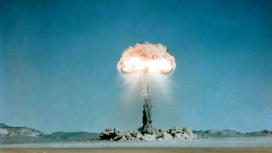](https://www.br.de/telekolleg/faecher/geschichte/atombombe-102~_v-img__16__9__xl_-d31c35f8186ebeb80b0cd843a7c267a0e0c81647.jpg?version=be8b0)

Atomtest in der Wüste Nevada

Fragen:

Wo wurde die Atombombe zuerst getestet?

Wann verfügte die Sowjetunion über die Atombombe?

Welche Staaten verfügten in den 1960er Jahren über Atombomben?

Wie wollten diese Staaten die weitere Verbreitung der Atombombe verhindern?

Welche Staaten entwickelten dennoch Atomwaffen?

Was beschlossen Churchill und Roosevelt bei ihrem Treffen auf einem Schiff im Atlantik?

Was beschlossen Churchill, Roosevelt und Stalin 1943 in Teheran?

Was beschlossen Churchill, Roosevelt und Stalin 1945 in Jalta?

Seit wann arbeitete Amerika an der Atombombe?

Beschreibe was bei der Explosion einer Atombombe physikalisch passiert!

Wan gelang zum ersten Mal eine Testexplosion?

Wann erfolgte der Abwurf der Atombomben über Hiroshima und Nagasaki?

Wie viele Menschen starben durch eine einzige Bombe?

Wie heißt der Chefentwickler der Atombombe?

Hinweise zur Ablieferung:

1. Bitte schicke mir eine Mail zur Bestätigung, dass du den Arbeitsauftrag erhalten hast, bis Dienstag, 17.3.2020, 8.00 Uhr. Ansonsten erfolgt **Nachfrage bei den Erziehungsberechtigten.**
2. Speichere das Blatt als PDF-Dokument.
3. Bitte schicke das ausgefüllte Arbeitsblatt bis zum **Donnerstag, 20.3.2020, 12.00 Uhr** an [g.juettner@moenchbergschule.de](mailto:g.juettner@moenchbergschule.de)
4. Denkt dran: Blätter ohne Namen können nicht zugeordnet werden!

Viel Erfolg! *Jü*